Guía de Capacitación del Sistema SGTB y Criterios de Aprobación.
Para garantizar una transición operativa fluida y asegurar el correcto uso del Sistema de Gestión de Transporte de Buses (SGTB), se establece la presente guía de capacitación orientada a administradores, acompañada de la matriz de evaluación para su aprobación.

1. Guía Breve de Capacitación
La capacitación se divide en tres módulos prácticos diseñados según los roles del sistema:

Módulo 1: Gestión de Recursos Básicos (Catálogos)

Objetivo: Registrar y mantener actualizados los elementos operativos del sistema.
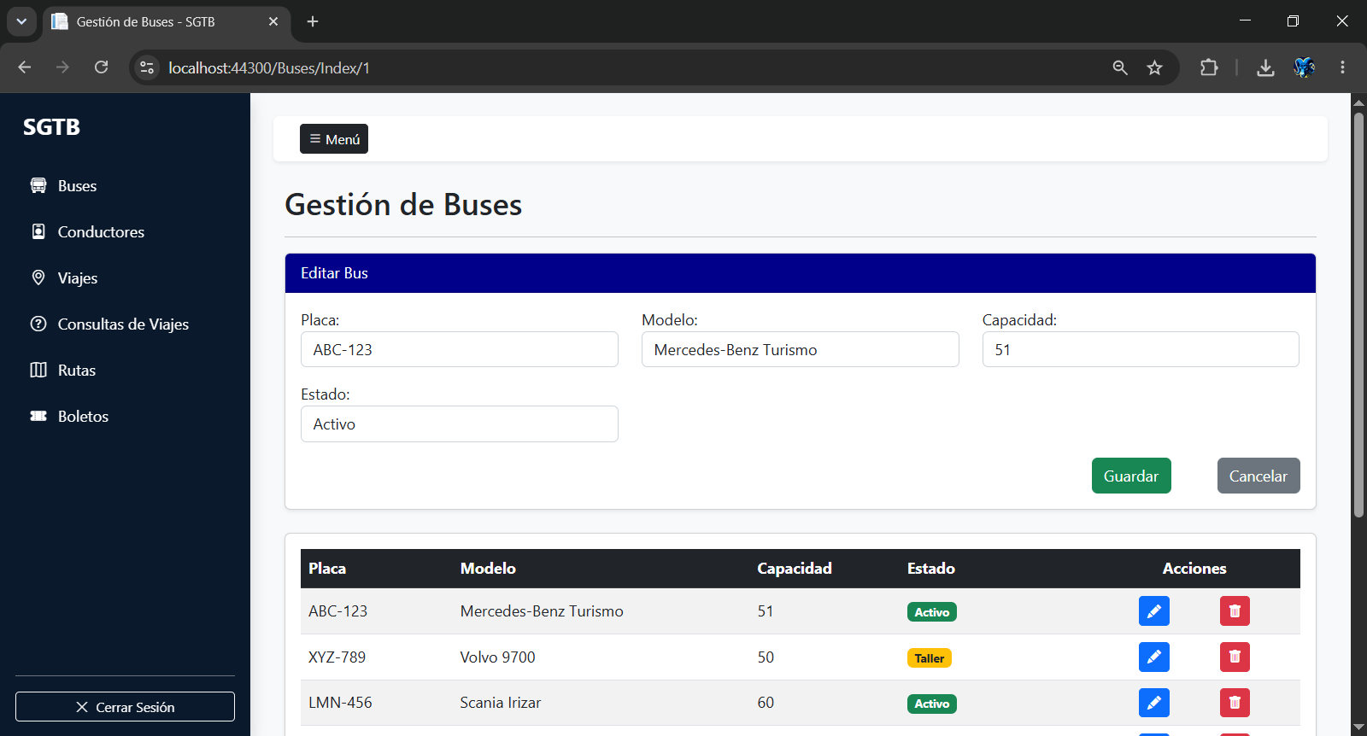

Contenidos:

Alta, baja y edición de unidades en el módulo de Buses (placa, modelo, capacidad).

Registro de Conductores y validación de licencias vigentes.
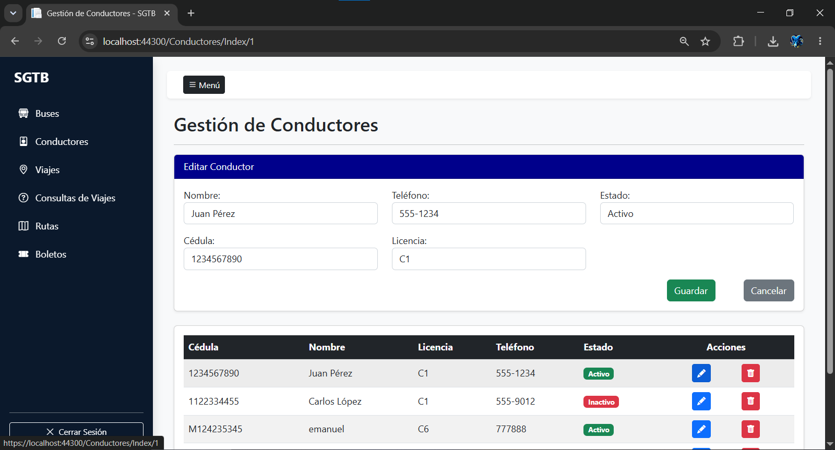

Definición de Rutas de transporte (origen, destino, distancia y duración calculada).

Módulo 2: Programación Operativa de Viajes

Objetivo: Vincular los recursos para habilitar la venta de servicios.

Contenidos:

Creación de un Viaje asociando una Ruta, un Bus y un Conductor disponibles.

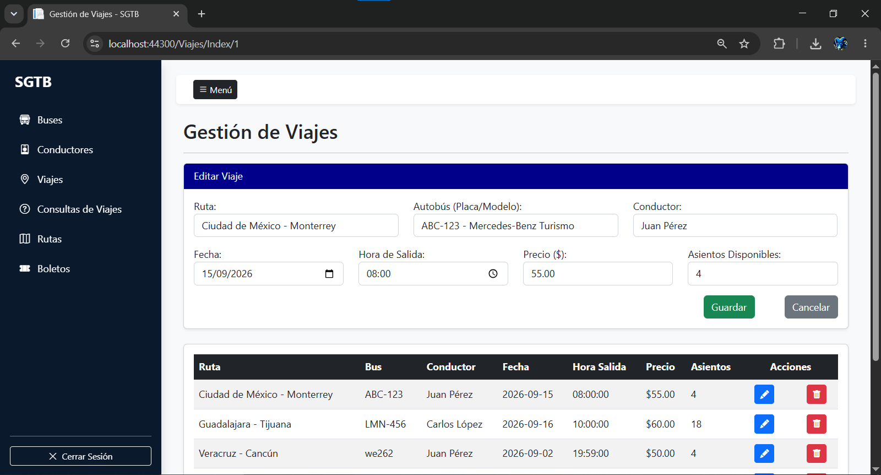

Configuración de fechas y asignación de horarios de salida y llegada (HoraSalida, HoraLlegada).

Módulo 3: Emisión de Boletos y Control de Seguridad

Objetivo: Procesar la venta de pasajes y administrar la seguridad del software.
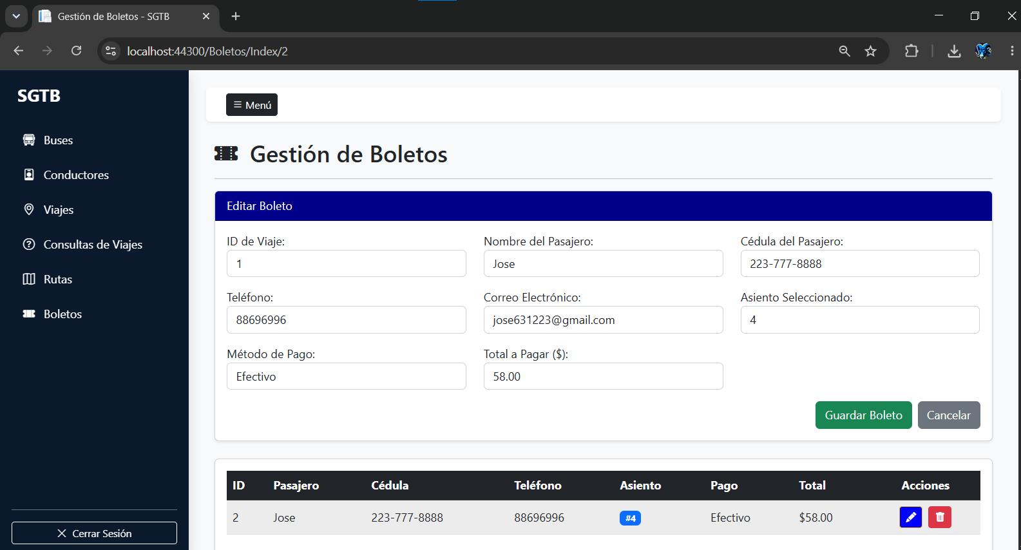

Contenidos:

Selección de viajes activos y asignación de asientos (AsientoSeleccionado).

Registro de datos del pasajero y procesamiento del pago (MetodoPago).

Autenticación de usuarios administrativos y uso seguro de credenciales (Username, Password).

Protocolo de contingencia: generación de respaldos periódicos en SQL Server (BACKUP).

BACKUP DATABASE [SistemaTransporteDB] TO DISK = 'C:\RespaldoSGTB\SistemaTransporteDB_Backup.bak' WITH FORMAT, MEDIANAME = 'SQLServerBackups', NAME = 'Respaldo Completo SGTB';

RESTORE DATABASE [SistemaTransporteDB] FROM DISK = 'C:\RespaldoSGTB\SistemaTransporteDB_Backup.bak' WITH REPLACE;

